华侨大学本科考试卷

2013 —2014学年第 一 学期（B）

学院 课程名称 高等数学A（一） 考试日期 2014年1月8日

姓名 班 级 学 号
大题 | 一 | 二 |  |  |  |  |  | 三 | 四 | 五 | 六 | 七 | 总分
小题 |  | 1 | 2 | 3 | 4 | 5 | 6
得 分

一、填空题：（本题共5小题，每小题4分，满分20分，把答案直接填在题中横线上，答在其它地方不给分！）
1、极限 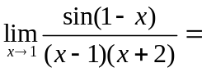 .
2、不定积分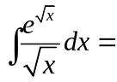 .
3、设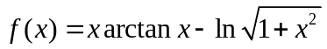，则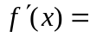 .
4、设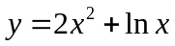，则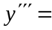 .
5、已知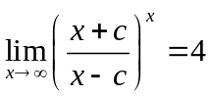，则常数 .
※以下各题在答题纸上作答，答题时必须写出详细的解答过程，并在每张答题纸写上：班级、姓名、学号.

二、解下列各题：（本题共6小题，每小题7分，满分42分）
1、求函数极限 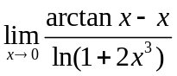.
2、求定积分 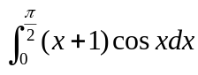．
3、求不定积分 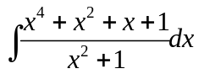.
4、求微分方程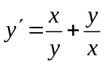满足初始条件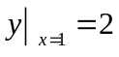 的特解.
5、设函数由方程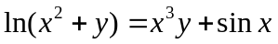所确定，求曲线在点的切线方程.
6、设函数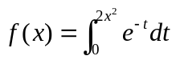，求的极值及单调区间.
三、（本题满分9分）
设是由曲线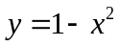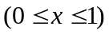及直线，所围成的平面图形，
（1）【3分】 求平面图形的面积；
（2）【6分】 求平面图形分别绕轴与轴旋转一周而成的旋转体体积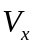和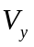．
四、（本题满分8分）
设函数由参数方程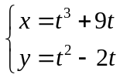 所确定，求及曲线的凹区间．
五、（本题满分8分）
证明：当时，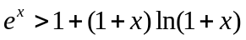．
六、（本题满分8分）
设函数在闭区间上具有连续导数，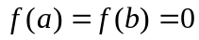，且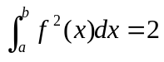，
求积分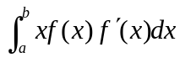的值.
七、（本题满分5分）
设函数在闭区间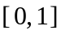上连续，在开区间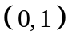内可导，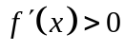 且，
证明：存在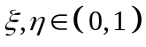，使得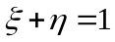，且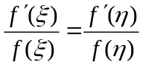．

-------------------------------------
备注：①考试时间为2小时；
②考试结束时，请每位考生按卷面答题纸草稿纸由表及里依序对折上交；
不得带走试卷。

